Diagramas y Descripción de Caso de Uso
Lorenzo Cotta – RF3

- Diagrama de Caso de Uso
Actor principal: Operario (Trabajador)
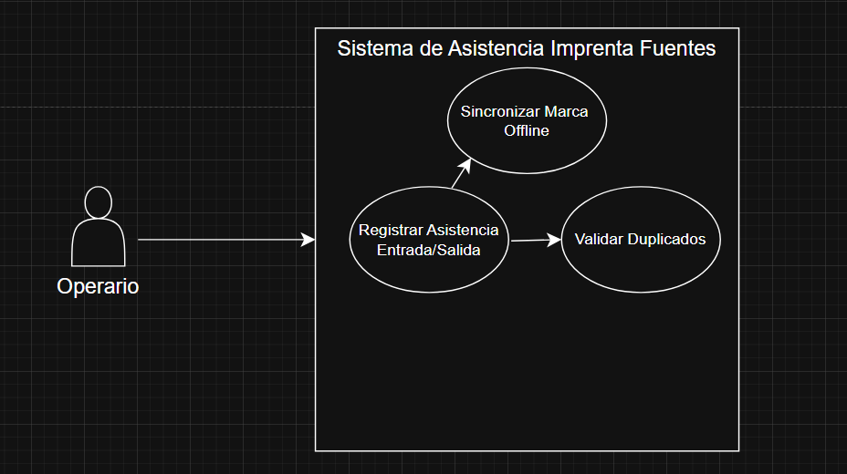

- Diagrama de Actividad
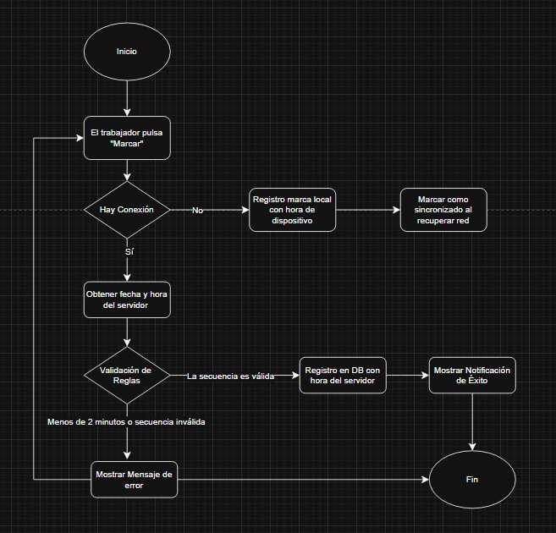

- Descripción del Caso de Uso
Nombre del caso de uso: Registrar marca de asistencia (entrada/salida).
Actor principal: Trabajador.
Objetivo: Registrar de forma fidedigna e íntegra el horario de entrada y salida del personal de la imprenta, garantizando la captura de la marca de tiempo bajo cualquier condición de conectividad.
Precondiciones:
- El trabajador debe estar autenticado en el sistema mediante su RUT y contraseña.
- El trabajador debe tener un cargo y perfil activo dentro de la organización.
Flujo principal:
- El trabajador pulsa el botón "Marcar" en la interfaz del sistema.
- El sistema verifica la disponibilidad de conexión a la red.
- Al detectar conexión, el sistema realiza una petición para obtener la fecha y hora oficial del servidor.
- El sistema valida el cumplimiento de las reglas de negocio:
  - Intervalo de tiempo mayor a 2 minutos respecto a la última marca registrada.
  - Secuencia lógica de marcación (impedir entradas consecutivas sin una salida previa).
- El sistema persiste el registro de asistencia en la base de datos centralizada.
- El sistema muestra una notificación visual de éxito en color verde, confirmando la transacción.
Flujos alternativos:
- A1: Pérdida de conexión a internet:
  - El sistema detecta la ausencia de red.
  - Se captura la marca de tiempo utilizando la hora local del dispositivo móvil o equipo.
  - El registro se almacena localmente y se etiqueta como "Pendiente de Sincronización".
  - Al recuperar la red, el sistema sincroniza automáticamente el dato con el servidor y actualiza el estado a "Sincronizado" para fines de auditoría.
- A2: Incumplimiento de reglas de negocio:
  - El sistema identifica una marca duplicada en menos de 2 minutos o una secuencia ilógica.
  - El sistema bloquea la operación de guardado.
  - Se muestra un mensaje de error o advertencia en color rojo/amarillo detallando el motivo del bloqueo.

Postcondiciones:
- La marca de asistencia queda almacenada con integridad referencial en el sistema.
- La información queda disponible de forma inmediata para la generación de reportes mensuales y cálculo de horas extra.
Requisito funcional asociado: RF3 - Registro de la marca de asistencia (entrada y salida).

